臺北市大安區建安國民小學104學年度第1學期親職教育講座邀請函
親愛的教育夥伴們，您好：
建安國小輔導室以優質學習、健康成長為主軸，用心策劃親職教育講座，透過專業學者的分享，增進家長親職教育知能，並建構溫馨的學習型家庭，歡迎各位家長和我們一起學習成長。

時間地點 | 主題內容 | 主講人
12月18日（五）  18：30至21：30  視聽教室 | 善用網路不沉迷─  從實務觀點看網路成癮 | 呂奕熹諮商心理師  現任：馬偕醫院協談中心組長諮商心理師、馬偕醫院諮商心理職系臨床教師中華民國諮商心理師公會全國聯合會醫療與衛生事務委員會委員  學歷：美國費城天普大學(Temple U.)教育心理學碩士。  經歷：臺北大學、淡江大學、嘉義師院專任輔導老師、實踐大學、馬偕護專、耕莘護專部定講師、臺北市諮商心理師公會理事、新北市諮商心理師公會理事。  專長：3C成癮議題、壓力調適議題、青少年親子關係議題、教師信念與師生關係、醫療諮商督導、員工協助方案。

......................................................................................................................................................................

臺北市大安區建安國民小學104學年度第1學期親職教育講座報名表回條

班級： 年 班 座號：  學生姓名： | ↓聯絡電話(手機) ↓ | 出 席  家長姓名： | 1.
班級： 年 班 座號：  學生姓名： |  | 出 席  家長姓名： | 2.

- 為確切掌握出席人數，請於12/4（五）下午4點前交至建安國小輔導室或
傳真2708-1316，聯絡箱號碼023，E-mail至hwjosh0626@gmail.com。謝謝！
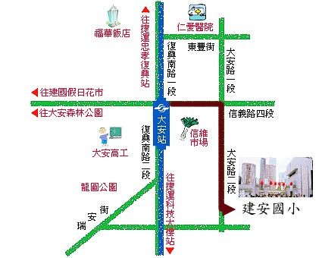
交通資訊 臺北市大安區建安國民小學地理交通位置圖
地址:臺北市大安區大安路二段99號
搭乘公車資訊：

＜成功國宅＞909、906、905、902、294、285、278、275、52、敦化幹線
＜信義大安路口＞226、41、38、22、20、0東、信義幹線

